基于Web的网盘系统

数据库设计说明书

组长：彭小野 1502040228

组员： 刘刻 1509020236

周懂贤 1506010233

刘云浩 1506010234

吴仕权 1506010235

二0 一七年十二月

目录

1引言 3

1.1编写目的 3

1.2背景 3

1.3定义 3

1.4参考资料 3

2外部设计 4

2.1标识符和状态 4

2.2使用它的程序 4

2.3约定 4

3结构设计 4

3.1概念结构设计 4

3.2逻辑结构设计 6

3.3物理结构设计 9

4运用设计 9

4.1数据字典设计 9

4.2安全保密设计 11

4.3 优化 11

# 1引言

## 1.1编写目的

本数据库设计说明书是网盘系统设计文档的组成部分，是对本网盘系统的数据库设计的定义，包含本系统数据库概念设计，数据库逻辑结构设计，数据库物理结构设计，数据字典等内容。

编写数据库设计文档的目的是：明确数据库的表名、字段名等数据信息，用来指导后期的数据库脚本的开发，本文档遵循数据库设计和开发规范。

本文档的读者对象是系统需求人员、系统设计人员、系统开发人员、系统测试人员和系统维护人员。

## 1.2背景

数据库版本：MySQL 5.7

## 1.3定义

主键：是用来唯一表述一条数据的字段，其值不能重复且不能为空。

外键：也叫侯选键,能够完全决定所有属性的那些字段称为侯选键

表（Table）:数据库中的表与我们日常生活中使用的表格类似，它也是由行（Row）和列（Column）组成的。列由同类的信息组成，每列又称为一个“字段”，每列的标题称为列名。行包括了若干列信息项，一行数据称为一条“记录”，它表达有一定意义的信息组合。一个数据库表由一条或多条记录组成，没有记录的表称为空表。每个表中通常都有一个主关键字，用于唯一地确定一条记录。

索引（Index）:索引是根据指定的数据库表列建立起来的顺序，它提供了快速访问数据的途径，并且可以监督表的数据，使其索引所指向的列中数据不重复。

视图（View）:视图看上去同表一样，具有一组命名的列和数据项，但它其实是一个虚拟的表，在数据库中并不实际存在。视图是由查询数据库表产生的，它限制了用户能看到和修改的数据。由此可见，视图可以用来控制用户对数据的访问，并能简化数据的显示，即通过视图只显示那些需要的数据信息。

图表（Diagram）:其实就是数据库表之间的关系示意图，利用它可以编辑表与表之间的关系。

## 1.4参考资料

《MySQL数据库应用从入门到精通》 作者:王飞飞等，中国铁道出版社

# 2外部设计

## 2.1标识符和状态

数据库名称：bits_cloud_disk

## 2.2使用它的程序

访问此数据库的所有应用程序：Bits Cloud Disk

## 2.3约定

表名、字段名必须使用小写字母或数字，禁止出现数字开头，禁止两个下划线中间只出现数字，如课程表名称为 course、小组话题表名称为 group_topic。

视图名称均以 “view_”为前缀。

存储过程均以 “sp_” 为前缀。

所有表均以自增 id 为主键，无外键。

# 3结构设计

## 3.1概念结构设计

经过需求分析后，我们将需求分析得到的用户需求抽象为信息结构（即概念模型）的过程就是概念结构设计。概念结构是各种数据模型的共同基础，它比数据模型更独立于机器，更抽象，从而更加稳定，它是整个数据库设计的关键。它通过ER图的形式来展现。

主要实体及其属性如图所示。

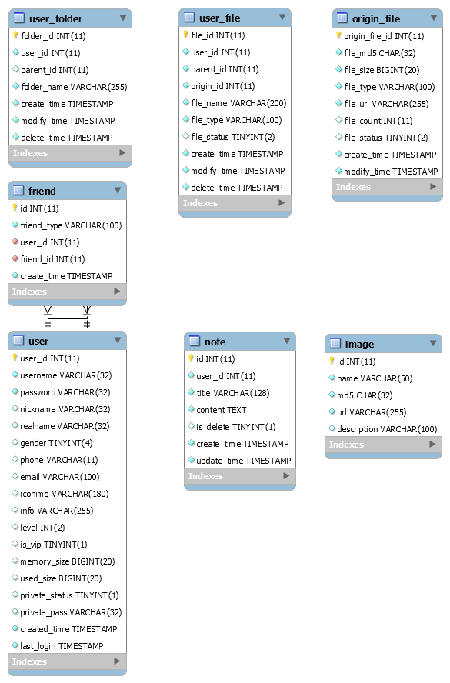

## 3.2逻辑结构设计

用户表User：用户相关信息

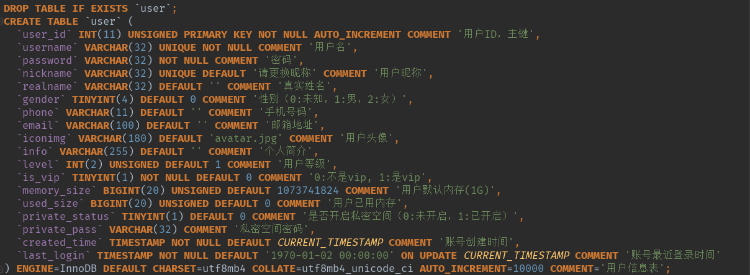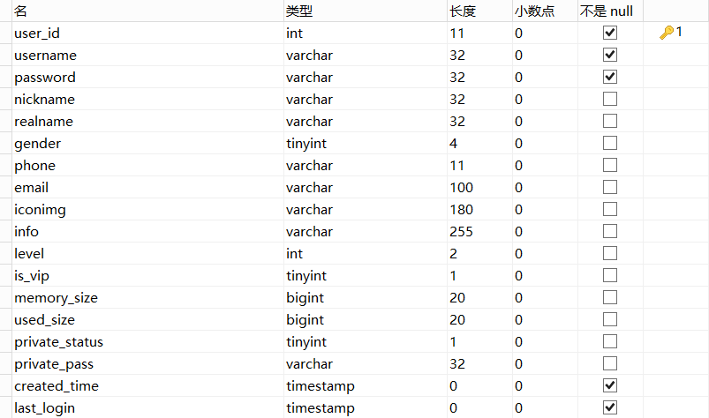

原始文件表OriginFile：真实存储在服务器的文件的相关信息

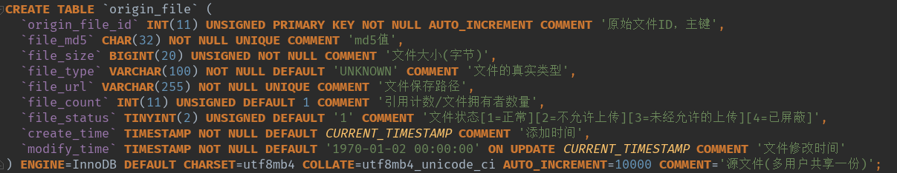

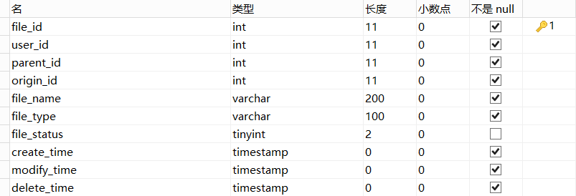

用户文件表UserFile：用户网盘目录中的文件信息

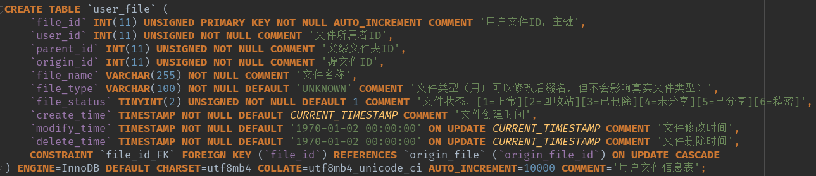



用户目录表UserFolder：用户网盘中的目录层级表

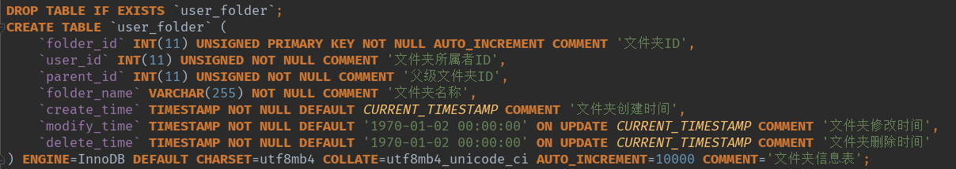

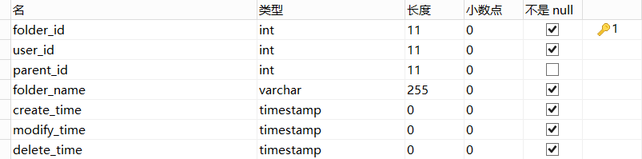

好友表Friend：用户的好友及群组关系

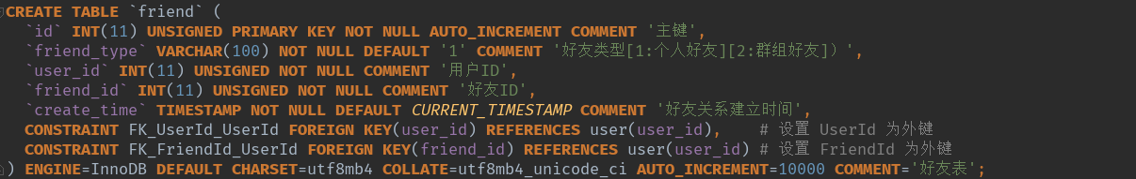

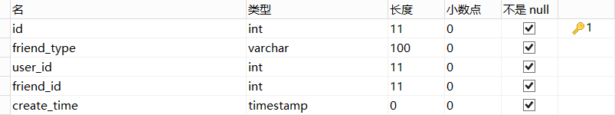

分享表Share：文件分享相关信息

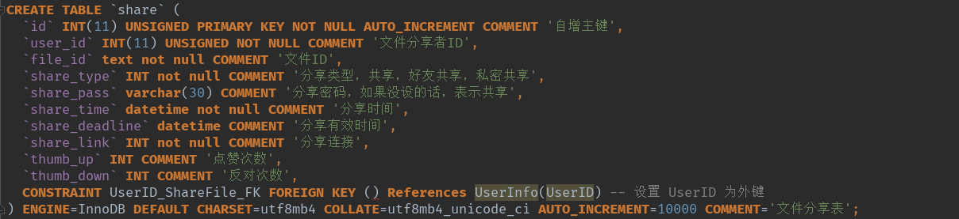

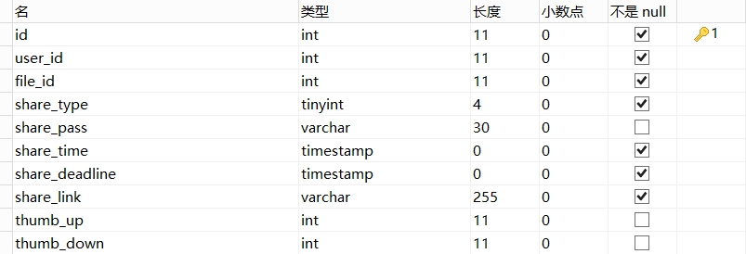

笔记表Note：云笔记存储相关信息

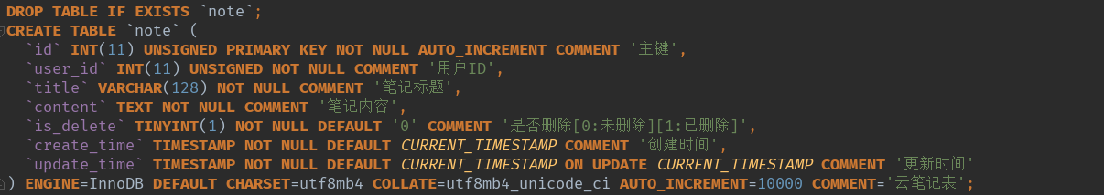

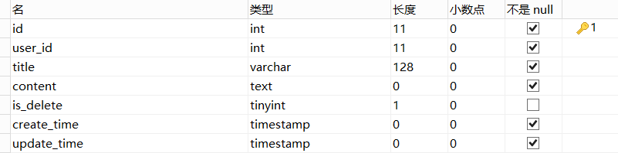

图片表Image：图片存储相关信息

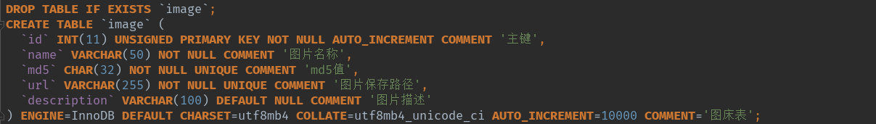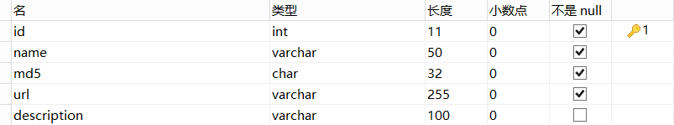

## 3.3物理结构设计

数据库服务器：

• 服务器: localhost via UNIX socket

• 服务器类型: MySQL

• 服务器版本: 5.5.49-0ubuntu z0.16.04.1 - (Ubuntu)

• 协议版本: 10

• 用户: root@localhost

• 服务器字符集: UTF-8 Unicode (utf8)

网站服务器：

• Web应用服务器

• Apache/2.4.7 (Ubuntu)

• 数据库客户端版本: MySQL 5.7

# 4运用设计

## 4.1数据字典设计

数据字典是关于数据的信息的集合，也就是对数据流图中包含的所有元素的定义的集合。数据流图和数据字典共同构成系统的逻辑模型。

根据数据流图和系统要求列出以下主要数据字典：

名称：user

别名：用户表

简述：记录用户的信息

定义：用户表 = 用户ID + 用户名 + 密码 + 昵称 + 真实姓名 + 性别 + 手机号 + 邮箱地址 + 用户头像 + 个人简介 + 用户等级 + 用户是否为VIP + 用户默认内存 + 用户已用内存 + 是否开通私密空间 + 私密空间密码 + 账号创建时间 + 账号最近登录时间

名称：origin_file

别名：原始文件表

简述：真实存储在服务器的文件的相关信息

定义：原始文件表 = 原始文件ID + 文件md5值 + 文件大小 + 文件真实类型 + 文件保存路径 + 文件拥有者数量 + 文件状态 + 添加时间 + 文件修改时间

名称：user_file

别名：用户文件表

简述：用户网盘目录中的文件信息

定义：用户文件ID + 用户文件ID + 父级文件夹ID + 源文件ID + 文件名称 + 文件类型 + 文件状态 + 文件创建时间 + 文件修改时间 + 文件删除时间

名称：user_folder

别名：用户目录表

简述：用户网盘级中的目录层级表

定义：文件夹ID + 文件夹所属者ID + 父级文件夹ID + 文件夹名称 + 文件夹创建时间 + 文件夹修改时间 + 文件夹删除时间

名称：share

别名：分享表

简述：文件分享相关信息

定义：文件分享者ID + 文件ID + 分享类型 + 分享密码 + 分享时间 + 分享有效时间 + 分享链接 + 点赞次数 + 反对次数

名称：friend

别名：好友表

简述：用户的好友及群组关系

定义：好友类型 + 用户ID + 好友ID + 好友关系建立时间

名称：image

别名：图片表

简述：图片存储相关信息

定义：图片名称 + 文件md5值 + 图片保存路径 + 图片描述

名称：note

别名：笔记表

简述：云笔记存储相关信息

定义：用户ID + 笔记标题 + 笔记内容 + 是否删除 + 创建时间 + 更新时间

## 4.2安全保密设计

本系统应当具备防治黑客入侵随意篡改用户数据的技术，尤其是系统内的一些核心数据，应对数据库采取一系列的安全保密技术，防治不法分子盗用数据。

本数据库系统采用安全的用户名加口令方式登录。使用者在使用此数据库时，由于不同的访问者的登陆账号不同，且需要密码验证，故相当于对于数据的访问设置了权限，所以数据可以说是安全的。用户名的权限限制为只能进行基本的增删改查数据功能。具体的安全保护措施如下：

**数据库**

1. 通过网络防火墙将数据库系统与外界隔离，保证其安全稳定地运行。

2. 多机备份，减少信息丢失可能性。

3. 用户密码等关键隐私信息经过MD5加密，防止拖库等数据库攻击。

4. 对数据库的访问采用权限授予机制，在用户表中表示用户的权限级别，只有具备相应权限的用户具有操作权限，控制部分关键信息的增删操作。

**软件使用数据**

本应用存储的数据涉及用户上传的文件、专辑、分享、小组信息、用户的偏好信息等。一旦丢失将导致用户个人上传记录、收藏历史的遗失，推荐算法无法根据历史记录为用户定向推送，导致用户体验感急剧下降。因此本应用对于数据的安全性要求较高，要尽量保证用户的数据不会丢失。

1. 用户上传的文件采用多重备份的方式存储。采用分布式存储的方式，图片信息及其副本存放在不同的机器上，即使一台机器宕机，仍能保证数据的安全存储，防止由于掉电、机械故障等物理原因导致的数据丢失。

2. 用户的偏好信息由上传记录、分享记录、收藏记录、小组及好友记录构成，为了保证数据的新鲜度，本应用对用户近30次的使用记录进行存储。由于特殊原因造成的个别记录丢失，并不影响系统按照用户偏好记录进行推送。

**用户账户数据**

1. 应用仅对用户在本系统的用户名、密码等进行保存，个人信息仅与本网站功能相关，不会对用户隐私造成任何不利影响。

2. 对于用户在本系统中对于第三方社交平台的授权信息，系统将进行加密存储，严格防止用户第三方社交平台的信息泄漏。应用不会利用用户第三方社交平台进行用户指定的分享之外的任何操作。

## 4.3 优化

分析并优化数据库的“时－空”效率，尽可能地“提高处理速度”并且“降低数据占用空间”。

（1）分析“时－空”效率的瓶颈，找出优化对象（目标），并确定优先级。

（2）当优化对象（目标）之间存在对抗时，给出折衷方案。

（3）给出优化的具体措施，例如优化数据库环境参数，对表格进行反规范化处理等。